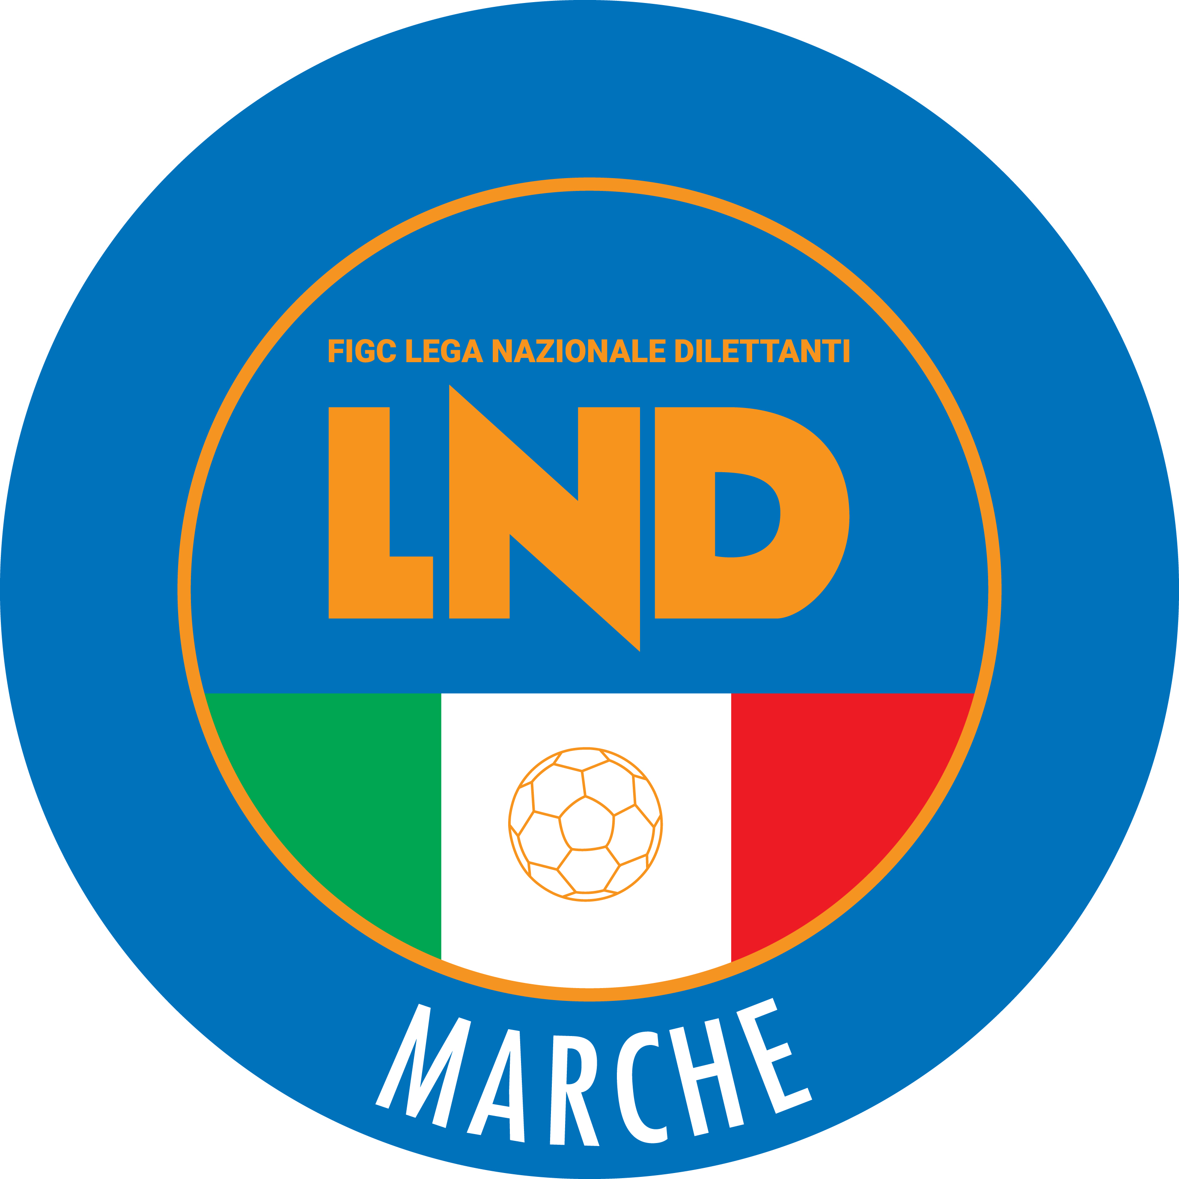 | Federazione Italiana Giuoco Calcio  Lega Nazionale Dilettanti  COMITATO REGIONALE MARCHE  Via Schiavoni, snc - 60131 ANCONA  CENTRALINO: 071 285601 - FAX: 071 28560403  sito internet: marche.lnd.it  e-mail: c5marche@lnd.it  pec: c5marche@pec.figcmarche.it  Telegram: https://t.me/lndmarchec5
Stagione Sportiva 2022/2023

Comunicato Ufficiale N° 120 del 30/04/2023

CALCIO A CINQUE

SOMMARIO

SOMMARIO 1
COMUNICAZIONI DELLA F.I.G.C. 1
COMUNICAZIONI DELLA L.N.D. 1
COMUNICAZIONI DELLA DIVISIONE CALCIO A CINQUE 1
COMUNICAZIONI DEL COMITATO REGIONALE MARCHE 1

COMUNICAZIONI DELLA F.I.G.C.

COMUNICAZIONI DELLA L.N.D.

COMUNICAZIONI DELLA DIVISIONE CALCIO A CINQUE

COMUNICAZIONI DEL COMITATO REGIONALE MARCHE

Per tutte le comunicazioni con la Segreteria del Calcio a Cinque - richieste di variazione gara comprese - è attiva la casella e-mail c5marche@lnd.it; si raccomandano le Società di utilizzare la casella e-mail comunicata all'atto dell'iscrizione per ogni tipo di comunicazione verso il Comitato Regionale Marche.

NOTIZIE SU ATTIVITA’ AGONISTICA

UNDER 15 C5 REGIONALI MASCHILI
FASE FINALE

Quarti di Finale
- 1^ classificata girone Gold - 1^ classificata girone Silver “B” = A
AMICI DEL CENTROSOCIO SP. – NUOVA JUVENTINA FFC 9-2

- 2^ classificata girone Gold - 1^ classificata girone Silver “A” = B
ITALSERVICE C5 – AUDAX 1970 S.ANGELO 13-1

- 3^ classificata girone Gold - 6^ classificata girone Gold = C
ACLI MANTOVANI CALCIO A 5 – DAMIANI E GATTI ASCOLI 11-0

- 4^ classificata girone Gold - 5^ classificata girone Gold = D
C.U.S. MACERATA CALCIO A5 – FIGHT BULLS CORRIDONIA 3-2

Semifinali
- vincente A - vincente D
AMICI DEL CENTROSOCIO SP. – C.U.S. MACERATA CALCIO A5 4-1

- vincente B - vincente C
ITALSERVICE C5 – ACLI MANTOVANI CALCIO A 5 2-0

Finale

AMICI DEL CENTROSOCIO SP. – ITALSERVICE C5
Lunedì 01/05/2023, ore 15:00
MONDAVIO – Palestra San Michele al Fiume, Via Loreto

Al termine dei tempi regolamentari, in caso di parità, si disputeranno due tempi supplementari di 5 minuti ciascuno. Se anche al termine dei tempi supplementari si verificasse la situazione di parità si procederà all’effettuazione dei tiri di rigore secondo le modalità previste dalle vigenti norme federali.

RISULTATI

RISULTATI UFFICIALI GARE DEL 30/04/2023
Si trascrivono qui di seguito i risultati ufficiali delle gare disputate

GIRONE SF - 1 Giornata - A
AMICI DEL CENTROSOCIO SP. | - C.U.S. MACERATA CALCIO A5 | 4 - 1
ITALSERVICE C5 | - ACLI MANTOVANI CALCIO A 5 | 2 - 0

GIUDICE SPORTIVO
Il Giudice Sportivo Avv. Agnese Lazzaretti, con l'assistenza del segretario Angelo Castellana, nella seduta del 30/04/2023, ha adottato le decisioni che di seguito integralmente si riportano:
GARE DEL 30/ 4/2023
PROVVEDIMENTI DISCIPLINARI
In base alle risultanze degli atti ufficiali sono state deliberate le seguenti sanzioni disciplinari.
ALLENATORI
SQUALIFICA FINO AL 7/ 5/2023
MARANGONI PIETRO | (C.U.S. MACERATA CALCIO A5)
allontanato per proteste nei confronti dell'Arbitro.
CALCIATORI NON ESPULSI
AMMONIZIONE (II INFR)
FENOCCHI TOMMASO | (AMICI DEL CENTROSOCIO SP.)

F.to IL SEGRETARIO F.to IL GIUDICE SPORTIVO
Angelo Castellana Agnese Lazzaretti

* * *

Il versamento delle somme relative alle ammende comminate con il presente Comunicato Ufficiale deve essere effettuato entro il 15 maggio 2023 a favore di questo Comitato Regionale mediante bonifico bancario da versare alle seguenti coordinate:

BNL – ANCONA
Beneficiario: Comitato Regionale Marche F.I.G.C. – L.N.D.
IBAN: IT 81 E 01005 02600 0000 0000 8868

Eventuali reclami con richieste di copia dei documenti ufficiali avverso le decisioni assunte con il presente Comunicato dovranno essere presentati, ai sensi dell’art. 76 C.G.S., alla:

F.I.G.C. – Corte Sportiva di Appello Territoriale
Via Schiavoni, snc – 60131 ANCONA (AN)
PEC: marche@pec.figcmarche.it

Il pagamento del contributo di reclamo dovrà essere effettuato:

- Tramite Addebito su Conto Campionato
- Tramite Assegno Circolare Non Trasferibile intestato al Comitato Regionale Marche F.I.G.C. – L.N.D.
- Tramite Bonifico Bancario IBAN FIGC: I IT 81 E 01005 02600 0000 0000 8868

* * *

ORARIO UFFICI

L’orario di apertura degli uffici del Comitato Regionale Marche è il seguente:

GIORNO | MATTINO | POMERIGGIO
Lunedì | Chiuso | 15.00 – 17.00
Martedì | 10.00 – 12.00 | chiuso
Mercoledì | Chiuso | chiuso
Giovedì | 10,00 – 12.00 | chiuso
Venerdì | Chiuso | chiuso

E’ comunque attivo durante i suddetti orari, salvo assenza degli addetti, anche il servizio telefonico ai seguenti numeri:
Ufficio Segreteria 071/28560404
Ufficio Amministrazione 071/28560322
Ufficio Tesseramento 071/28560408
Ufficio Emissione Tessere 071/28560401

Pubblicato in Ancona ed affisso all’albo del Comitato Regionale Marche il 30/04/2023.

Il Responsabile Regionale Calcio a Cinque  (Marco Capretti) | Il Presidente  (Ivo Panichi)

